使用实时采样示波器测量相位噪声——第二部分
来源：互联网
在前面的文章中我们讨论了如何使用两种不同的技术进行相位解调，从而从实时示波器采集的波形中提取相位噪声信息。本文我们将继续讨论串行数据时钟恢复技术的精度，何种类型的数据可以进行分析以及提高测量水平的方法。
为了检测示波器相位噪声测量的精度，我们使用了内置宽带随机相位调制源的纯净信号源。通过在较宽的频带上引入相对较大的 PM(Phase Modulation的简称，下略) 振幅，我们可以将测量值与是德科技 E5052B 等信号源分析仪的测量值进行对比，从而验证两种设备测得的噪声水平。
在下面的测量中（图 1），SSA 的测量结果为蓝色，示波器（是德科技 MSOS804A）的测量结果为绿色。在注入的 PM范围内两者呈现了完美的一致性。高于 2 MHz 时，由于 SSA 的本底噪声较低，因此两条曲线有所分离。

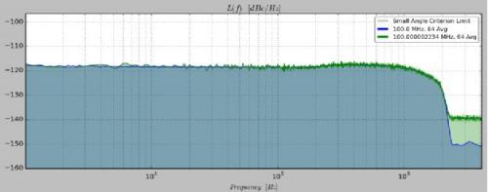
图 1
测量本底噪声
实时采样示波器进行抖动测量时的本底噪声受垂直（电压）精度和定时精度的影响。采样系统的垂直噪声、时间基准的稳定性、示波器自身的振荡器的相位噪声和示波器交织采样体系结构的缺陷都会给抖动测量造成误差，进而影响相位噪声测量。

示波器抖动测量本底技术指标的计算公式如下：
TIE= 噪声边沿转换速率2+固有抖动2 [秒峰值]
固有抖动部分由内部参考时基的稳定性决定。对最高性能的示波器而言，例如 63 GHz 的是德科技 Z 系列产品，该值可能低至 50 fs，但必须注意该值只在相当短的采样时间内有效。测量相近的相位噪声时我们需要延长采样时间，此时示波器的固有抖动会增加，因为示波器本身也有相位噪声。
本底噪声和信号转换速率
大部分情况下式中第一项决定了抖动测量的本底噪声。信号和示波器垂直噪声与信号的有限转换速率一起使得边沿出现明显的水平位移，即抖动。因此选择垂直噪声带宽密度尽可能低的示波器至关重要。如果示波器可以限制任意频率的带宽，那么也可以改善抖动测量的本底噪声。由于相位噪声信息包括在带宽2*fc 中，我们可以在很多情况下大幅降低测量噪声。
下图（图 2）是使用是德科技 8GHz S 系列示波器进行相位噪声测量的实例。信号源为 100 MHz 正弦波，由 E8267D 超低相位噪声信号发生器提供。E8267D 的真实相位噪声（由 SSA 或其他合适的低相位噪声仪器确定）远低于示波器的测量范围，因此我们可以得到示波器的本底噪声。
针对每次测量，示波器的带宽进行了如下调整：
蓝色 = 8GHz，绿色 = 4GHz，红色 = 1GHz，蓝绿色 = 200MHz。

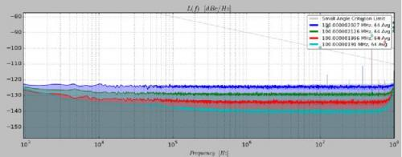
图 2
1-10MHz 频带的相位本底噪声从约 -124dBc/Hz 降至 -140dBc/Hz，在带宽限制从 8GHz 改变至 200MHz设置下。这一点可以得到解释，因为我们从8GHz 到200MHz降低了带宽。如果示波器噪声与带宽呈线性关系，可以预计噪声下降 10*log10(0.2/8) = -16dB。这一情形并不适用于所有频点。低频段时，示波器的内部参考相位噪声起主要作用。在较高的频段下，我们可以看到，示波器在 200 MHz 时建立完美的砖墙式带宽限制滤波器的能力存在局限。这意味着测量值中仍有频率大于 200 MHz示波器噪声。
限制示波器带宽的好处高度取决于被测量信号的转换速率和信号频率与示波器全带宽的比值。
本底噪声与示波器内部 PLL/振荡器
人们常常对低频相位调制中的相位噪声测量很感兴趣。除了前一篇文章讨论过的对快速响应和深存储的采集要求外，时间基准特别稳定，且配有设计精良的 PLL 电路对示波器而言也非常重要，，因为这在低频测量时起主要作用。
从下面的测试（图 3）中可以看出，采用旧技术的示波器（绿色）在近载波时的相位噪声高于采用新技术的示波器（蓝色）。

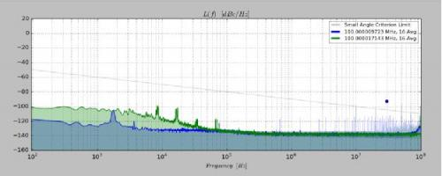
图 3
为示波器使用外部参考时钟，也有可能改善近载波相位噪声，因为外部时钟比内部振荡器更纯净。下图（图 4）为是德科技 V 系列产品使用内部振荡器（蓝色）和 Wenzel 10MHz 参考时钟（红色）时的测量对比。

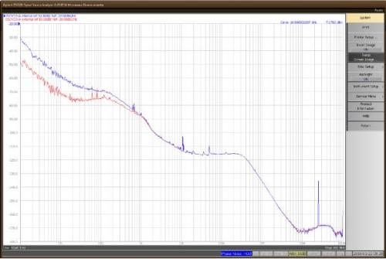
图 4
本底噪声和采样率
前面已经提到，示波器的采样率应保持较高，以精确地确定边沿。如果能够降低采样率自然很好，因为这样我们可以使用更少的采样点，从而可以加快测量速度，提高平均化效果或获得更低的频率偏移。但我们必须要小心，保证采样率不会对测量精度产生明显影响。
下图（图 5）中我们可以看到，对同一个 100 MHz 纯正弦波进行测量时，改变采样率（带宽始终为 200MHz）对相位噪声测量的影响。
蓝色 = 1GSa/s，绿色 = 5GSa/s，红色 = 10GSa/s，蓝绿色 = 20GSa/s。

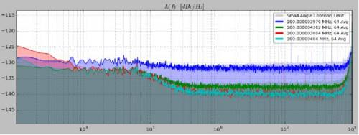
图 5
可以看到改变采样率最终会影响相位噪声测量的本底噪声。在本例中，20GSa/s 和 10GSa/s 时没有明显区别，但采样率更低时结果中的噪声有所增加。影响的程度取决于信号边沿的形状和转换率。
数据信号的相位噪声
示波器采用时钟恢复算法提取 TIE 信息，这种方法的优势是能够测量数据信号的相位噪声。下面（图 6）是对高速码型发生器进行相位噪声测量的实例。该测量中唯一的不同是所使用的码型。蓝色是伪随机位序列，绿色是重复的 1-0 时钟码型。

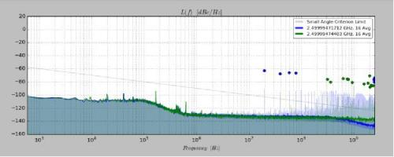
图 6
高频率偏移时相位噪声有所不同，这是由发生器本身特性决定的。
总结
总之，尽管实时采样示波器并非相位噪声测量的第一选择，但根据测量要求的不同，仍可作为可接受的选项。对于近载波相位噪声测量（一般小于 1kHz），专用的相位噪声分析仪或频谱分析仪可以带来更快、更精确的测量。但测量相对低成本的振荡器和 PLL 电路，或需要高带宽时，配备纯净的时基和低噪声前端的示波器也可以完成测量。此外，使用实时示波器还有一个好处，如果使用了串行数据时钟恢复法，它还可以从串行信号中提取相位噪声。

